闵行区2016学年第一学期九年级质量调研考试
学校_______________________ 班级__________ 准考证号_________ 姓名______________
…………………密○………………………………………封○………………………………………○线…………………………………

物理试卷

（满分 100分，考试时间 90分钟）
考生注意：
1. 本试卷共五大题，30小题。
2．答题时，考生务必按答题要求在答题纸规定的位置上作答，在草稿纸上、本试卷上答题一律无效。
一、选择题 （共20分）
1. 我国家庭电路的电压是
A 220V B 110V C 24V D 1.5V
2．通过实验首先找出电流与电压关系的科学家是
A 帕斯卡 B 欧姆 C 伏特 D 牛顿
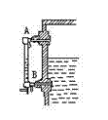
3．在图1所示的实例中，不是利用连通器原理工作的是
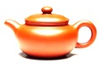
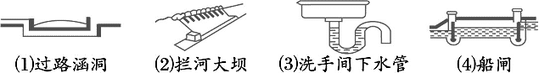
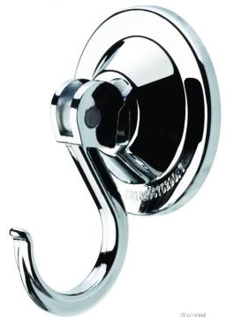

A 茶壶 B 下水道U型弯管 C 锅炉液位计 D 吸盘挂衣钩
图1
4．某电吹风的额定功率为1500瓦。正常工作0.1小时，所消耗的电能为
A 150度 B 15度 C 1.5度 D 0.15度
5．在图2所示的电路中，电键闭合后，不会造成元件损坏的是
图2
＋
－
V
L₁
L₂
A
L₁
L₂
－
＋
A
B
L₁
L₂
D
C
L₁
L₂

6．下列实验中，需要多次测量的目的相同的是
（1）测量某种物质的密度。 （2）测量小灯泡电功率。
（3）探究导体中电流与电压的关系。 （4）用电流表、电压表测电阻。
A（1）与（2） B（1）与（4）
C（2）与（4） D（2）与（3）
7．如图3所示，盛有水的轻质密封容器放在水平桌面上，水对容器底的压强为p_{水}，容器对桌面的压强为p_{容}。将容器倒置后再放在水平桌面上，此时水对容器底的压强为p´_{水}，容器对桌面的压强为p´_{容}。下列判断中正确的是
图3
A p_{水}＞p´_{水} , p_{容}＞p´_{容}
B p_{水}＞p´_{水} ，p_{容}＜p´_{容}
C p_{水}＜p´_{水} , p_{容}＞p´_{容}
D p_{水}＜p´_{水} ，p_{容}＜p´_{容}
8．小宇在水中先放入大量食盐，待食盐不再溶解后，盐水密度为ρ，再放入鸡蛋，观察到鸡蛋处于漂浮状态，如图4（甲）所示。液体静置一段时间后，此时盐水密度仍为ρ，她发现鸡蛋下降至图4（乙）所示位置。对此过程的判断，正确的是
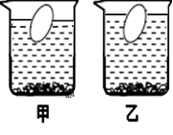
A 液体对容器底部压强变大，鸡蛋受到浮力不变、重力不变
图4
B 液体对容器底部压强不变，鸡蛋受到浮力变小、重力变小
C 液体对容器底部压强变大，鸡蛋受到浮力变大、重力变大
D 液体对容器底部压强变大，鸡蛋受到浮力变大、重力不变
9．如图5所示的电路中，电源电压保持不变，电阻R₁的阻值为10欧，变阻器R₂上标有“20欧 1安”的字样。闭合电键S后，在滑动变阻器的滑片从R₂的最左端向最右端移动过程中，关于两电压表示数之差大小的变化情况，下列判断中正确的是
A 始终变大
B 始终变小
C 先变大再变小
图5
D 先变小再变大
10．如图6所示，A、B两个相同的薄壁轻质柱形容器放在水平地面上，两容器中分别盛有相同深度的水和酒精。现将甲、乙两个完全相同的小球分别轻放入A、B两容器中，设甲球放入A容器后水对容器底部的压强增加量为Δp_{水}，乙球放入B容器后容器B对地面的压强增加量为Δp_{容}。已知Δp_{水}＝Δp_{容}，下列说法可能正确的是
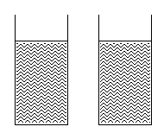
A 若水不溢出，酒精溢出，则甲球漂浮，乙球沉底
A B
水 酒精
图6
B 若水不溢出，酒精溢出，则甲、乙两球都沉底
C 若水和酒精都溢出，则甲球漂浮，乙球沉底
D 若水和酒精都溢出，则甲、乙两球都沉底
二、填空题 （共29分）
11．地球周围的一层厚厚的大气由于受到 （1） 的作用，会对处于其中的物体产生压强，这个压强叫做大气压强。奥托·格里克做了著名的 （2） 实验证明了大气压强的存在且很大。通常海拔越高，大气压强越 （3） 。
12．钛合金是航空工业的重要材料，它的密度是4500千克/米³。用钛合金制造神州十一号的某零件，其体积为1×10⁻⁴米³，则质量为 （4） 千克。若再将该零件进行打磨，其质量 （5） ，密度 （6） （均选填“变大”、“变小”或“不变”）。
13．某导体电阻为20欧，通过它的电流为0.2安，5秒内通过该导体横截面的电荷量为 （7） 库，它两端的电压为 （8） 伏。当通过此导体的电流为0.5安时，它的电阻为 （9） 欧。
14．某邮轮满载时的排水量为1万吨，则满载时所受的浮力为 （10） 牛。游客们登上邮轮后，邮轮所受的浮力将 （11） （选填“变大”、“变小”或“不变”）。该邮轮上有几条“吃水线”，如图7所示。若线（b）表示在东海航行时的吃水线，则在淡水中航行时的吃水线应是线 （12）（选填“a”或“c”）。
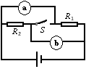
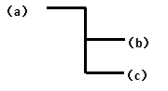
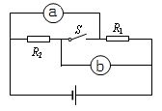
图7
图8
图9
甲
乙

15．在如图8所示的电路中，断开电键S，若a、b两电表都是电流表且示数之比为2:5，则电阻R₁、R₂的连接方式为 （13） 联，电阻之比为 （14） 。若a、b两个电表都是电压表，闭合电键S后，a、b两电表示数之比为 （15） 。
16．某电热器标有“16V 64W”字样，则它的额定电流为 （16） 安。若该用电器的电阻保持不变，将它接在电压为8伏的电源上，它的额定功率是 （17） 瓦，此时的实际功率是 （18） 瓦。
17．如图9所示的电路中，甲、乙两个导体长度相同、材料和横截面积不同，已知S_{甲}＜S_{乙}。闭合电键后，通过甲、乙的电流相同，则甲、乙两端的电压U_{甲} （19） U_{乙}，电阻R_{甲} （20） R_{乙}。导电性能较好的材料是 （21） （选填“甲”或“乙”）。
18．在图10所示的电路中，电源电压保持不变。闭合电键S，发现电路中存在断路故障且只可能发生在电阻R₁、R₂上。
图10
S
V
A
R₁
R₂
（1）若将电阻R₁与闭合的电键S位置互换，则互换前后电流表A的示数 （22） ，电压表V的示数 （23） 。（均选填“一定不变”、“可能不变”或“一定改变”）
（2）若电阻R₂与闭合的电键S位置互换后，电流表A与电压表V中只有一个电表有示数，则 （24） 。（选填“R₁可能完好”、 “R₂可能断路” 或“R₂一定断路”）
19．为了研究将正方体从顶点A沿不同角度α切去上面部分后（如图11甲所示），剩余部分对水平接触面的压力作用效果。他们将五个完全相同的正方体，分别从顶点A沿不同角度α切去上面部分后放置于同一水平沙面上，实验现象如图11乙所示。
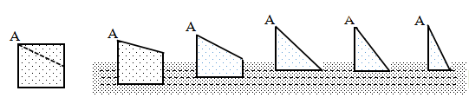
(a) (b) (c) (d) (e)
α
α₁=22º α₂=37º α₃=45º α₄=53º α₅=68º
图11乙

图11甲

图11甲
（1）分析比较图11乙(a)、(b)与(c)可得出结论： （25） 。
（2）分析比较图11乙(c)、(d)与(e)可得出结论： （26） 。
三、作图题 （共8分）
20．重为10牛的物体，放在水平地面上，用力的图示法在图12中画出物体对水平地面的压力F。
21．在图13所示的电路中，将小灯泡L₁和L₂分别填入电路的空缺处。要求：电压表只测L₁两端的电压。
22．在图14所示的电路中，有两根导线尚未连接，请用笔画线代替导线补上，补上后要求：①L₁与L₂并联；②电键S同时控制L₁与L₂。
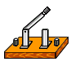
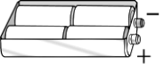
V
S
L₁
A
- 0.6 3
L₂
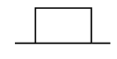
S

图12
图13
图14

四、计算题 （共23分）
23．某物体放入酒精中，物体排开酒精的体积为1×10⁻³米³。求该物体所受到的浮力。（ρ_{酒精}=0.8×10³千克/米³）

24．在如图15所示电路中，电阻R₁的阻值为20欧，电阻R₂的阻值为30欧，电源电压为12伏。闭合电键S，求：
R₂

S
图15
R₁
- 通过R₁的电流。
- 通电10秒，通过R₂的电流所做的功。

25．质量为0.2千克、底面积为0.01米²、容积为2×10⁻³米³的薄壁容器内装入0.15米深的某液体后，容器对桌面的压力与液体对容器底部的压力恰好都为11.76牛。
（1）求该液体对容器底的压强。
（2）求该液体的密度、体积。
（3）若在容器内再放入一质量为1.5千克、体积为1.5×10⁻³米³的实心物块，且物块浸没。求物块静止后容器对桌面压强的增加量。

26．在图16（a）所示的电路中，电源电压为18伏保持不变，电阻R₂的阻值为10欧，滑动变阻器R₁标有“20Ω 1Α”字样，电流表、电压表的表盘如图16（b）所示。闭合电键S，求：
（1）在移动变阻器滑片P的过程中，电压表V₁示数的最小值。
（2）如果用另一个电阻R₀和电源U分别替换电阻R₂和原来的电源，并将另一个电压表V₂并联在电源两端。要求通过移动滑片P能使三个电表偏离零刻度的角度相同。通过计算确定不同情况下满足要求的R₀的阻值和对应电源电压U的最大值。
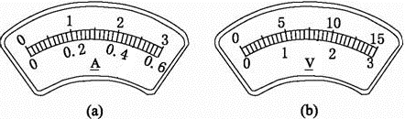
（a） 图16 （b）
R₂
R₁
S
P
A
V₁

五、实验题 （共20分）
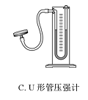
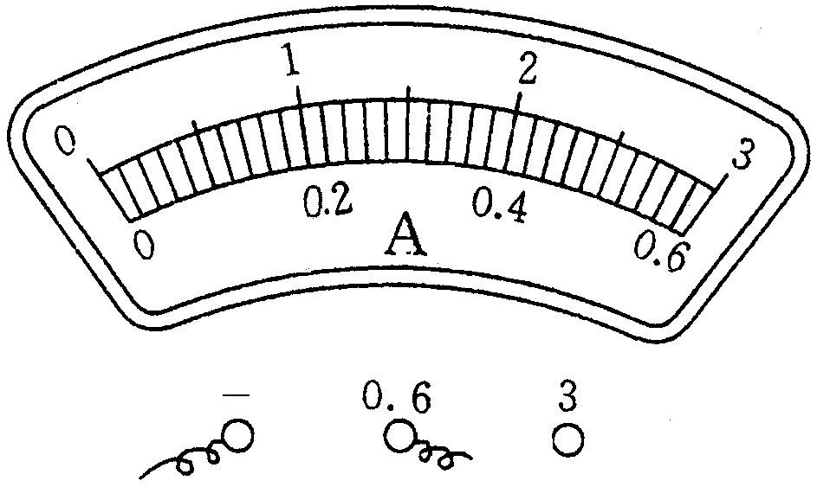
27．图17（A）所示的仪器名称是U形管液体 （1） 计，使用时可以通过观察U形管内液面的 （2） 来反映液体内部压强的大小。在做“用电流表测电流”实验时，在连接电路过程中，电键应处于 （3） 状态；若某小灯正常工作时的电流如图17（B）所示，则该小灯的额定电流为 （4） 安。
0
0
F₁
0
0
F₂
V₂
V₁

(A) (B) (C)
图18
图17(A) 图17(B)

28．图18所示是“验证 （5） 原理”实验的示意图。通过（A）与（C）两图可以得知物体所受 （6） 力的大小；通过（B）与（C）两图可以得到 （7） 力的大小。该实验若用漂浮在液面的物块， （8） （选填“能”或“不能”）验证上述原理。
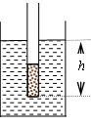
29．某兴趣小组在研究液体内部压强规律时，所用实验器材有：长为0.2米的吸管（底部用蜡封住）、电子天平、酒精（ρ=800千克/米³）、水、未知液体、刻度尺、细沙、柱状容器等。实验时，他们首先在容器内装入足量水，并将适量细沙装入吸管中，用电子天平测出其总质量m。然后将该吸管放入水中，如图19所示，用刻度尺测出其静止时浸入液体的深度h，记录相关实验数据于表一中。接着，他们把水更换为酒精，重复上述过程，并记录数据于表二中。
图19
表一 |  |  |  |  | 表二
序号 | 液体 | h（米） | m（千克） |  | 序号 | 液体 | h（米） | m（千克）
1 | 水 | 0.08 | 0.0080 |  | 4 | 酒精 | 0.10 | 0.0080
2 | 水 | 0.10 | 0.0100 |  | 5 | 酒精 | 0.12 | 0.0096
3 | 水 | 0.12 | 0.0120 |  | 6 | 酒精 | 0.15 | 0.0120

（1）在本实验中，他们通过吸管总质量m来比较吸管底部所受液体压强的大小，其原理是二力平衡条件及 （9） 。
（2）分析比较实验序号 （10） 的数据可得出液体内部压强和液体密度有关。
（3）分析比较实验序号1、2与3（或4、5与6）的数据可得出初步结论是： （11） 。
（4）该小组一位成员把总质量为m₀的吸管放入未知液体中，测得其静止时浸入液体的深度为h₀（h₀<0.2米）。则该未知液体的密度为 （12） （用m₀、h₀和ρ_{水}的代数式表示）。
30．小闵同学在做“用电流表、电压表测电阻”的实验中，选用了若干节新的干电池作为电源，标有“20欧 1安”字样的滑动变阻器及其它相关器材。他先用导线把待测电阻、滑动变阻器、电流表、电源、电键串联连接，再把电压表并联接入电路中。实验中，小闵根据需要改变了电表量程，但没改变各电表接入的位置。在保证电路安全的情况下小闵移动滑片，他记录下了电压表的最大示数为6伏，最小示数为2.6伏；且观察到电压表的示数从6伏变化到4.5伏时电流表示数的变化量为0.29安。
（1）滑动变阻器上标有的“20欧 1安”字样，其意义是（13）。
（2）请判断电压表所接的位置，并简述理由。（14）
（3）根据以上信息请将实验数据记录表填写完整。（15）
物理量  实验序号 | 电压U_{x}  （伏） | 电流I_{x}  （安）
1
2
3

闵行区2016学年第一学期九年级质量调研考试
物理试卷 参考答案与评分标准
题号 | 答案要点及评分说明
一、20分 | 1.A。 2.B。 3.D。 4.D。 5. C。 6. B。 7. A。 8.C。 9. D。 10. C。
二、29分  （说明：除注明外，其余每空1分，共29分） | 11．（1）重力； （2）马德堡半球； （3）小。  12．（4）0.45； （5）变小； （6）不变。  13．（7）1； （8）4； （9） 20。  14. （10）9.8×10⁷ ； （11）变大 ； （12）a。  15. （13）并； （14）5:2； （15）2:5。  16．（16）4； （17）64； （18）16。  17．（19）=； （20）=； （21）甲。  18．（22）可能不变； （23）一定不变； （24）R₂一定断路。（2分）  19．（25）将正方体从顶点A截去角度α小于45º时，剩余部分对水平接触面的压力作用效果随α的增大而减小。（2分）  （26）将正方体从顶点A截去角度α大于45º时，剩余部分对水平接触面的压力作用效果与α大小无关。（2分）
三、8分 | 20．大小、方向、作用点各1分。 3分
三、8分 | 21．两个元件符号都正确2分。
三、8分 | 22．电路连接正确3分。
四、23分 | 23．本题3分（说明：公式1分，代入1分，结果1分）  F_{浮}=ρ_{酒}gV_{排}=0.8×10³千克/米³×9.8牛/千克×1×10⁻³米³=7.84牛
四、23分 | 24．本题5分  （1）I₁ = U/R₁=12伏/20欧=0.6安 2分  （2）I₂= U/R₂=12伏/30欧=0.4安 1分  W₂=UI₂t=12伏×0.4安×10秒=48焦 2分
四、23分 | - 本题共8分  （1）p_{液}=F_{液}/S=11.76牛/0.01米²=1176帕 2分  （2）ρ_{液}=p_{液}/gh=1176帕÷（9.8牛/千克×0.15米）=800千克/米³ 1分  G_{液}=F_{容}-G_{容}=11.76牛-0.2千克×9.8牛/千克=9.8牛 1分  V_{液}=m_{液}/ρ_{液}=G_{液}/ρ_{液}g  =9.8牛÷(9.8牛/千克×800千克/米³）=1.25×10⁻³米³ 1分  （3）V_{溢}=V_{液}+V_{物}-V_{容}=0.75×10⁻³米³  m_{溢}=ρ_{液}V_{溢}=800千克/米³×0.75×10⁻³米³=0.6千克 1分  ΔP_{容}=ΔF_{容}/S=ΔG_{容}/S=(m_{物}-m_{溢})g/S 1分  =（1.5千克-0.6千克）×9.8牛/千克÷ 0.01米²  =882帕 1分
四、23分 | - 本题共7分  （1）当电流最大（I=1安）时，R_{２}分得的电压最多，电压表V₁示数最小 １分  U_{1min}=U- U₂=18伏-1安×10欧=8伏 2分  （2）V₁表量程为0-3伏，V₂表量程为0-15伏  若A表选0-0.6安，设偏转n格  U₁=0.1n伏，I=0.02n安，R₁= U₁/I=0.1n伏/0.02n安=5欧 1分  又因为两电压表偏转角度相同，所以U:U₁=5:1，U₂:U₁=4:1  R₀：R₁=4:1，R₀=20欧  U_{max}=I_{max}×R=0.6安×（20欧+5欧）=15伏 1分  若A表选0-3安，设偏转n格  同理可得，R₀=4欧 1分  此时电路允许通过的最大电流为1安，  所以U_{max}=I_{max}×R=１安×（４欧+１欧）=5伏 １分
五、20分（说明：除注明外，其余每空1分，共20分） | 27．（1）压强； （2）高度差； （3）断开； （4）0.26。
五、20分（说明：除注明外，其余每空1分，共20分） | 28．（5）阿基米德； （6）浮； （7）排开液体重； （8）能。
五、20分（说明：除注明外，其余每空1分，共20分） | - （9） p=F/S；  （10）2与4（或3与5）；  （11）同种液体，液体内部压强与深度成正比；（2分）  （12）10ρ_{水}m₀/ h₀。 （2分）  30．（13）接入电路的最大阻值为20欧，允许通过的最大电流是1安。 1分  （14） R_{x}=△U/△I=(6伏-4.5伏)/0.29安=5.17欧  若电压表并在未知电阻两端，则I=U_{大}/R_{x}=6伏/5.17欧=1.16安>1安 1分  ∴电压表并在滑动变阻器两端 1分  （15）（注：每行实验数据1分，共3分）
  物理量  实验序号 | 电压U_{x}  （伏） | 电流I_{x}  （安）
  1 | 1.5 | 0.3
  2 | 3 | 0.59
  3 | 4.9 | 1

